**KUPNÍ SMLOUVA**

uzavřená v souladu s ust. § 2079 a souv. zákona č. 89/2012 Sb., občanského zákoníku, ve znění pozdějších předpisů (dále jen „občanský zákoník“)

(dále jen „smlouva”)

**Kupující:**

|  |  |
| --- | --- |
| **NÁZEV:** | **ČESKÉ VYSOKÉ UČENÍ TECHNICKÉ V PRAZE**  **Český institut informatiky, robotiky a kybernetiky** |
| **SÍDLO:** | Jugoslávských partyzánů 1580/3, 160 00, Praha 6 |
| **JEHOŽ JMÉNEM JEDNÁ:** |  |
| **IČO:** | 68407700 |

dále jen „kupující“

**a**

**PRODÁVAJÍCÍ:**

|  |  |
| --- | --- |
| **NÁZEV:** | **MedSystem s.r.o.** |
| **SÍDLO:** | Pražákova 1008/69, Štýřice, 639 00 Brno |
| **ZASTOUPENÁ/JEDNAJÍCÍ:** |  |
| **IČO:** | 25346873 |
| **ČÍSLO BANKOVNÍHO ÚČTU:** | 115-9830330237/0100 |
| **ZAPSANÁ V OR:** | Spisová zn. C 27799 vedená u Krajského soudu v Brně |

dále jen „prodávající“,

společně též jako „smluvní strany“ nebo jednotlivě jako „smluvní strana“.

1. **Preambule**
2. Smluvní strany uzavírají tuto smlouvu na veřejnou zakázku s názvem **„Analyzátor tělesného složení III“**, zadávané jako veřejná zakázka malého rozsahu na dodávky mimo režim zákona o zadávání veřejných zakázek a dle vnitřního předpisu kupujícího.
3. Smluvní strany berou na vědomí, že plnění dle této smlouvy je realizováno v rámci projektu "Centrum pro umělou inteligenci a kvantové výpočty v systémovém výzkumu mozku", Reg. č. CZ.02.01.01/00/23_029/0008437 patřícímu k operačnímu programu Operační program Jan Amos Komenský (OP JAK), zajišťovaného Ministerstvem školství, mládeže a tělovýchovy.
4. **Účel, předmět a obsah smlouvy**
5. Účelem této smlouvy je nákup zboží specifikovaného v této smlouvě a jejích přílohách a umožnění jeho bezproblémového užívání.
6. Předmětem této smlouvy je dodávka analyzátoru tělesného složení (dále jen „zboží“) blíže specifikované v příloze A této smlouvy – technické specifikaci (dále v textu také „technická specifikace“) a v příloze B této smlouvy – cenová nabídka ze dne 24.9.2024. Součástí předmětu této smlouvy jsou také plnění a příslušenství dle odst. 3. Prodávající se zavazuje dodat zboží za dodržení podmínek stanovených touto smlouvou a převést na kupujícího vlastnické právo ke zboží. Kupující se zavazuje za ně zaplatit cenu v dohodnuté výši a způsobem určeným touto smlouvou.
7. Nedílnou součástí dodání zboží, a tedy i předmětem smlouvy je:
   1. doprava do konkrétní místnosti dle čl. 3. smlouvy;
   2. předání veškeré související dokumentace (certifikát CE, technická dokumentace, pokyny pro údržbu apod.) vztahující se ke zboží, která je potřebná pro nakládání se zbožím a pro jeho provoz, nebo kterou vyžadují příslušné právní předpisy a české a evropské technické normy;
   3. dodání souvisejícího SW, jakož i poskytnutí licencí k němu a dále pravidelná aktualizace SW po dobu trvání záruky ve smyslu čl. V odst. 1 smlouvy. Přitom odměna za licenci i aktualizace je zahrnuta v ceně zboží dle této smlouvy, aniž by kupující musel v budoucnu přistupovat na nové licenční podmínky prodávajícího nebo třetí strany, které by navyšovaly cenu v této smlouvě nebo ji měnily v neprospěch kupujícího;
   4. instalace zboží a zaškolení v rozsahu 2 osob v délce 2 hodin;
   5. poskytování souvisejících služeb a servisu dle čl. V. této smlouvy.
8. **Podmínky dodání zboží, doba a místo plnění**
9. Prodávající se zavazuje dodat zboží a převést vlastnické právo k němu na kupujícího bez dalších podmínek než těch, které jsou ujednány v této smlouvě.
10. Smluvní strany se dohodly, že zboží bude nové, nepoužité, nerepasované, vyrobené z prvotřídních materiálů a odpovídající současným parametrům a požadavkům nejvyšší kvality.
11. Prodávající tímto prohlašuje, že zboží nemá právní vady ve smyslu § 1920 a násl. občanského zákoníku.
12. Lhůta pro dodání zboží, totiž pro jeho fyzickou přepravu do místa plnění, činí nejvýše **30 dnů** ode dne účinnosti této smlouvy. Přesný termín dodání na místo plnění bude oznámen prodávajícím kupujícímu a blíže zkoordinován smluvními stranami s předstihem alespoň 5 pracovních dní před dodáním – uvedené nic nemění na termínech dodání plnění ze smlouvy uvedených v tomto odstavci.
13. Osobami pověřenými jednat za smluvní strany ve věci dodání zboží jsou:

za stranu kupujícího:

za stranu prodávajícího:

1. Místem plnění se rozumí budova **ČVUT – CIIRC, Jugoslávských partyzánů 3, 160 00 Praha 6 – Dejvice, budova B, místnost CIIRC B 248** (dále jen „místo dodání“).
2. Součástí řádného dodání je i doprava na místo dodání dle odst. 6 tohoto článku a plnění dle čl. II odst. 3 písm. b) až d) smlouvy.
3. Vlastnické právo k předmětu plnění, jakož i nebezpečí škody na věci, přechází z prodávajícího na kupujícího okamžikem převzetí věci kupujícím v místě dodání. Převzetí zboží kupujícím proběhne až po jeho řádném dodání. Kupující vystaví prodávajícímu po úspěšném převzetí zboží za tímto účelem akceptační protokol, případně prodávající vystaví dodací list kupujícímu a kupující na něj poznačí, že plnění akceptuje, pokud nastaly akceptační podmínky pro převzetí zboží dle této smlouvy, zboží je kompletní a prosté vad.
4. Kupující výslovně prohlašuje, že si je vědom, že okamžik přechodu odpovědnosti za škodu a okamžik řádného předání věci nastává až umístěním zboží na místo dodání, tj. konkrétní místnosti dle odst. 6 tohoto článku. Přepravu do konkrétní místnosti zajišťuje na svůj náklad a odpovědnost prodávající toliko za součinnosti kupujícího, spočívající v zajištění přístupnosti a průchodnosti jednotlivých prostor nutných pro transport zboží na uvedené místo plnění.
5. **Cena a platební podmínky**
6. Celková cena za plnění dle této smlouvy, tj. za zboží, jeho příslušenství a všechno ostatní plnění, jež poskytuje prodávající kupujícímu dle podmínek této smlouvy je:

|  |  |
| --- | --- |
|  | **částka:** |
| **celková cena v CZK bez DPH:** | 450 000 CZK |
| **celková cena v CZK s DPH:** | 544 500 CZK |
| **DPH v CZK:** | 94 500 CZK |

1. Celková cena za dodání zboží a jeho příslušenství této smlouvy bude uhrazena oproti faktuře. Taková faktura může být vystavena teprve po podepsání předávacího, resp. akceptačního protokolu.
2. Prodávající se zavazuje vystavit po případné poradě s kupujícím 2 dílčí faktury, přičemž jedna faktura bude vystavena na položky předmětu plnění investičního charakteru a druhá bude vystavena na položky předmětu plnění neinvestičního charakteru.

Prodávající se zavazuje na fakturu uvést označení projektu, z něhož je zboží hrazeno, a to:

"Centrum pro umělou inteligenci a kvantové výpočty v systémovém výzkumu mozku",

Reg. č. CZ.02.01.01/00/23_029/0008437*.*

Nevejde-li se na fakturu údaj celý, postačí alespoň registrační číslo projektu bez názvu dotačního projektu.

1. Splatnost řádně vystaveného daňového dokladu (faktury) činí 30 dní od data jeho doručení kupujícímu. Faktura – daňový doklad musí obsahovat veškeré údaje vyžadované příslušnými právními předpisy. Kupující může ve lhůtě splatnosti daňový doklad (fakturu) vrátit, obsahuje-li:
2. nesprávné nebo neúplné cenové údaje,
3. nesprávné nebo neúplné náležitosti dle právních předpisů;

V bodech a) a b) tohoto odstavce uvedených případech je kupující povinen daňový doklad (fakturu) vrátit s uvedením důvodu vrácení. Tímto okamžikem se ruší lhůta splatnosti a nová lhůta splatnosti počne běžet doručením daňového dokladu (faktury) nového nebo opraveného. V případě, že kupující daňový doklad (fakturu) vrátí, přestože daňový doklad (faktura) byl vystaven řádně a předepsané náležitosti obsahuje, lhůta splatnosti se nepřerušuje a pokud kupující daňový doklad (fakturu) nezaplatí v původní lhůtě splatnosti, je v prodlení.

1. **Záruka a záruční doba**
2. Na veškeré plnění poskytuje prodávající záruku za jakost dle specifikace zboží dle čl. II odst. 2 této smlouvy v trvání 24 měsíců. Záruční doba počíná běžet okamžikem převzetí zboží dle čl. III odst. 8 této smlouvy.
3. Reklamaci případné vady kupující zašle prodávajícímu písemně, tj. výslovně i elektronickou poštou, a to i bez elektronického podpisu, s technickým popisem vady na adresu ………..nebo i ústně (včetně telefonického nahlášení) (dále v textu jen „nahlášení vady“).
4. Prodávající se zavazuje po nahlášení vady kupujícím zajistit možnost vzdálené komunikace kupujícího se servisním technikem prodávajícího v češtině či angličtině. Prodávající se zavazuje odstranit vadu do 10 dnů od nahlášení vady. Umožňuje-li to povaha opravy, provede technik úkony záručního servisu (opravu) na místě. Neumožňuje-li to povaha opravy zboží a je nutné zboží transportovat z místa dodání k záruční opravě a zpět, provede nebo zajistí transport zboží na své náklady a odpovědnost prodávající.
5. Dojde-li v záruční době k poruše nebo nefunkčnosti zboží z důvodů na straně kupujícího nebo z důvodů, které nelze přičítat prodávajícímu, platí pro prodávajícího závazky dle odst. 2 a 3 tohoto článku smlouvy s tím, že nebude užito odst. 6 tohoto článku.
6. Uznané reklamace, které nemohou být odstraněny opravou, budou řešeny výměnou vadného dílu za díl nový, případně celého plnění za bezvadné, a to na náklady prodávajícího.
7. Náklady na práci, materiál, cestovní náklady, náklady na ubytování, náklady na přepravu vadného zboží k opravě a zpět, pojištění, prodávajícího nebo jím pověřené osoby, veškeré další náklady, které prodávajícímu vzniknou v souvislosti s odstraňováním vad či s prováděním údržby a aktualizace SW v záruční době, nese v plné výši prodávající.
8. Jestliže prodávající neodstraní nahlášené vady ve lhůtách dle této smlouvy, může kupující v zájmu bezpečnosti a zachování plynulého provozního chodu zajistit odstranění vady jakýmkoliv jiným způsobem dle svého výběru, a to na náklady prodávajícího. Takový postup přitom není důvodem ke ztrátě záruky a rovněž nezaniká právo kupujícího na uplatnění sankcí.
9. **Sankce a smluvní pokuty**
10. V případě prodlení kupujícího se zaplacením ceny za zboží dle podmínek čl. IV. smlouvy je prodávající oprávněn požadovat po kupujícím úrok z prodlení ve výši 0,1 % z dlužné částky za každý den prodlení.
11. V případě prodlení prodávajícího s dodáním zboží dle čl. III. odst. 4 smlouvy je kupující oprávněn požadovat po prodávajícím smluvní pokutu ve výši 0,1 % z ceny zboží za každý den prodlení a kupující je oprávněn smluvní pokutu případně započíst oproti pohledávce prodávajícího ve výši ceny zboží dle čl. IV. této smlouvy.
12. Smluvní strany se dohodly, že kupující je oprávněn případné nároky vyplývající z odpovědnosti prodávajícího za škodu, smluvní pokuty dle této smlouvy či jiné nároky započíst oproti případně splatné pohledávce prodávajícího, kterou za kupujícím má.
13. **Odstoupení od smlouvy a změna smlouvy**
14. Kupující je oprávněn od této smlouvy odstoupit ze zákonných důvodů, zejména pak v případech, v nichž se prodávající se dostane do prodlení s dodáním zboží a toto prodlení je větší než 30 dnů dle čl. III odst. 4. této smlouvy nebo na prodávajícího byl vyhlášen konkurz či zahájeno nucené vyrovnání.
15. Prodávající je oprávněn od této smlouvy odstoupit ze zákonných důvodů, zejména pak v případě, jestliže je kupující v prodlení se zaplacením faktury větším než 60 dnů v návaznosti na čl. IV této smlouvy.
16. **Závěrečná ustanovení**
17. Ve věcech výslovně neupravených touto smlouvou se smluvní vztah založený touto smlouvou řídí občanským zákoníkem, zejména příslušnými ustanoveními o kupní smlouvě a dalšími právními předpisy České republiky.
18. Neplatnost některého ustanovení této smlouvy nemá za následek neplatnost celé smlouvy.
19. Podmínky této smlouvy, jež svou povahou přesahují dobu platnosti této smlouvy, zůstávají plně v platnosti a jsou účinné až do okamžiku jejich splnění a platí pro případné nástupce smluvní strany.
20. Smluvní strany se zavazují veškeré spory vzniklé z této smlouvy primárně řešit smírnou cestou.
21. Smluvní strany se v souladu s § 89a zákona č. 99/1963 Sb., občanský soudní řád ve znění pozdějších předpisů dohodly, že v případě sporu, který nelze vyřešit dle odst. 4 tohoto článku, příslušným soudem výlučně Obvodní soud pro Prahu 6.
22. Tuto smlouvu lze měnit a doplňovat jen na základě písemných, vzestupně číslovaných a oprávněnými zástupci obou smluvních stran podepsaných dodatků k této smlouvě. Všechny dodatky, které budou označeny jako dodatky této smlouvy, jsou nedílnou součástí této smlouvy.
23. V případě rozporu mezi ustanovením smlouvy a přílohou A – technickou specifikací má přednost technická specifikace před touto smlouvou. V případě rozporu mezi ustanoveními smlouvy a přílohou B mají přednost ustanovení této smlouvy.
24. Prodávající se zavazuje řádně uchovávat originál smlouvy, včetně jejích případných dodatků a příloh, veškeré originály účetních dokladů minimálně do konce roku 2033. Tuto povinnost zajistí prodávající i u subdodavatelů, kteří se podílí na realizaci této smlouvy.
25. Prodávající je, dle ust. § 2e zákona č. 320/2001 Sb., o finanční kontrole ve veřejné správě a o změně některých zákonů, v platném znění, osobou povinnou spolupůsobit při výkonu finanční kontroly.
26. Prodávající prohlašuje, že mu je známa skutečnost, že není oprávněn podmínit tuto nabídku jakoukoliv protinabídkou, a to ani tehdy, vyžadovala-li by tak standardně nabízené obecné obchodní podmínky prodávajícího; prodávajícímu je známo, že k takovým ustanovení nebude kupující přihlížet a smluvní strany budou činit, jako by jich nebylo.
27. Tato smlouva nabývá platnosti okamžikem jejího podpisu oprávněnými zástupci obou smluvních stran.

Smluvní strany se výslovně dohodly, že tato smlouva nabývá účinnosti uveřejněním smlouvy podle zákona č. 340/2015 Sb., o registru smluv, není-li stanoveno datum pozdější (odkládací podmínka účinnosti ze zákona). Uveřejnění zajistí kupující. Smluvní strany s tímto uveřejněním souhlasí; pro účely uveřejnění nepovažují nic ze smlouvy ani z metadat k ní se vážících za vyloučené z uveřejnění. Bylo-li by ze smlouvy plněno ještě před její účinností, považuje se toto plnění pro účely smlouvy za zálohu.

1. Nedílnou součástí této smlouvy je její příloha A – technická specifikace a příloha B –cenová nabídka ze dne 24.9.2024.

Obě smluvní strany prohlašují, že si smlouvu před jejím podpisem přečetly a její text odpovídá jejich pravé a svobodné vůli, což potvrzují jejich zástupci svými podpisy:

Za kupujícího Za prodávajícího

___________________________ ___________________________

**Příloha A – Technická specifikace**

|  |  |  |  |
| --- | --- | --- | --- |
| **Název technologie/ vybavení** | Analyzátor tělesného složení III | | |
| **Odborná charakteristika** pořizovaného vybavení | Jedná se o přístroj InBody970 pro hodnocení tělesného složení. Tento přístroj je schopen analýzy složení těla, hodnocení extracelulární vody indikující rovnováhu tělesné vody a elektrických parametrů tkání.  Přístroj je schopen měřit na 8 různých frekvencí (1,5,50,250,500,1000, 2000, 3000 kHz). Unikátní možnost měření v rozsahu 1-3000 kHz řadí tento přístroj ke špičkovým.  Další možnost měření 5ti segmentů (pravá paže, levá paže, trup, pravá noha, levá noha) a certifikace CE MDD 2014/31/EU, 93/42/EEC as amended by 2007/47/EC jsou veliké benefity tohoto přístroje  Přístroj měří v stojící pozici, kdy hydratace pacienta je v rovnovážném stavu.  Zároveň je přístroj schopen diagnostikovat děti od 3 let. | | |
| **Účel pořizovaného vybavení** | Vybavení bude sloužit k měření bioimpedance a porovnání přístrojů všech nejdůležitějších výrobců na světovém trhu, čímž bude zajištěna diverzita měření a bude ověřeno, který přístroj pro měření se nejlépe hodí pro stanovení zlatého standardu.  Je známo, že hydratace pacienta významně ovlivňuje jeho kognitivní funkce. Měření hydratace bude v blízké době hrát důležitou roli v péči o pacienty s neurodegenerativními onemocněními a snahou o jejich péči v domácím prostředí. | | |
|  |  | | |
| **Technické parametry:**  - nejdůležitější minimální vč. konkrétních hodnot | **Popis parametru:** | **Požadovaná hodnota:** | **Závaznost:** |
| Měření hmotnosti pacienta (kg) | ano | ano |
| Tuk (kg,% a hodnocení) | ano | ano |
| Segmentální analýza svaloviny | ano | ano |
| Měření fázového úhlu | ano | ano |
| Měření el parametrů na frekvencích | 1 – 3000 kHz | ano |
| Měření Extracelulární (ECW) a intracelulární (ICW) vody | ano | ano |
| Maximální hmotnost měřeného pacienta včetně přístroje | 300 kg | ano |
| Barevný LCD displej | ano | ano |
| Externí rozhraní RS-232C 4EA, USB Host 2EA, USB Slave 1EA, LAN(10/100T) 1EA,  Bluetooth 1EA, Wi-Fi 1EA | ano | ano |
|  | Používaný jmenovitý proud | 1 kHz: 70 uA (+-10 uA), vyšší než 5 kHz: 300 uA (+-30 uA) | ano |

**Příloha B – Cenová nabídka ze dne 24.9.2024**

**Dodavatel:** MedSystem s.r.o., Pražákova 1008/69, 639 00 Brno, IČO:25346873, DIČ:CZ25346873

**Cenová nabídka InBody970:**

Jakožto výhradní prodejce a servisní partner pro Českou a Slovenskou Republiku, Vám touto cestou nabízíme unikátní diagnostický přístroj InBody970 pracující s 2000 a 3000 kHz.

**InBody970** využívá dvě nejmodernější technologie SMF-BIA a SMFIM. Díky technologii naše přístroje nepracují s empirickým odhadem. Přístroje InBody byly korelovány s referenční metodou DEXA

(duální rentgenová absorpciometrie ).

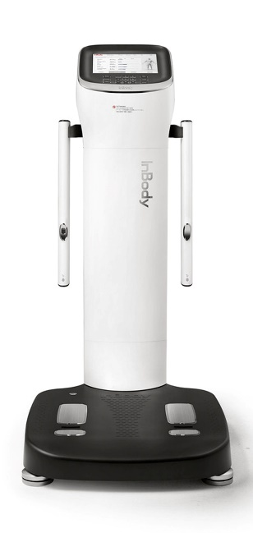

**Základy přístroje InBody970:**

**Vlastnosti přístroje:**

-InBody970 má vlastní paměť na 100000 měření a plně barevné 10.1“ dotykové LCD.

-Možné diagnostikovat děti od 3 let.

-Komunikace s PC.

-Uživatelský přívětivé rozhraní včetně integrovaných nápověd.

-Přístroj mluví a komunikuje v CZ/SK

-Váhové rozmezí 5-300kg.

-Výškové rozmezí 95-220cm.

-Opakovatelnost v měření 40x + 15x

-Počet frekvencích 1,5,50,250,500,1000,2000,3000 kHz

-Plně kompatibilní s Yscope zařízením pro měření tuku v oblasti břicha

-Plně kompatibilní s automatickým výškoměrem BSM370 (všechny barevné verze)

**Poskytované výsledky přístrojem InBody970:**

- Složení těla (celková voda, voda vnitrobuněčné, voda mimobuněčná, bílkoviny, minerální látky, hmotnost tuku, hmotnost) - Analýza sval-tuk (hmotnost, hmotnost kosterních svalů, hmotnost tuku) - Analýza obezity – BMI, procento tuku - Segmentální analýza svaloviny (levá ruka, pravá ruka, trup, levá noha, pravá noha) - Segmentální analýza tuku (levá ruka, pravá ruka, trup, levá noha, pravá noha) - Analýza tělesné vody - ECW analýza - Segmentální ECW analýza - Zhodnocení kondice - Oblast vnitřního tuku - Kontrola hmotnosti (doporučená hmotnost, kontrola tuků, kontrola svalů) - Segmentální analýza vody (levá ruka, pravá ruka, trup, levá noha, pravá noha) - Fázový úhel - Interpretace pomocí QR kódu - Zkoumané parametry (bazální metabolismus, bazální metabolický věk, WHR index, viscerální tuk vcm2 (VFA), ABSI index - Obvody těla - Celková hmotnost buněčné hmoty - Celková hmotnost kosterních minerálů - Obvod levé paže bez tuku - Ukázky stravy – ukázkový jídelníček - Prediction index - Impedance každého segmentu a frekvence zvlášť - Reaktance - Historie měření, grafové vyhodnocení historie, porovnávání jednotlivých parametrů mezi sebou. ⋅ Analýza složení těla (tělesná voda, bílkoviny, minerály, hmotnost tělesného tuku, tělesná hmotnost) analysis Analýza kosterního svalstva/tuku (hmotnost, hmotnost kosterního svalstva, hmotnost tělesného tuku) analysis Analýza obezity (BMI, tělesný tuk procento) ⋅ Růstová křivka (výška, hmotnost, BMI) ⋅ Změna těla (výška, hmotnost, hmotnost kosterního svalstva, procento tělesného tuku) ⋅ Skóre růstu ⋅ Kontrola hmotnosti (vhodná hmotnost, kontrola hmotnosti, kontrola tuku, kontrola svalů) ⋅ Hodnocení výživy (bílkoviny, minerály, tělesný tuk)

⋅ Hodnocení obezity (BMI, procento tělesného tuku) ⋅ Hodnocení tělesné rovnováhy (horní levá a pravá, dolní

část těla vlevo a vpravo, horní a dolní část těla) ⋅ Analýza svalů po částech (pravá paže, levá paže (trup, pravá

noha, levá noha) Analysis Analýza vody v těle podle oblastí (pravá paže, levá paže, kufr, pravá noha, levá noha) items Výzkumné položky (intracelulární voda, extracelulární voda, hmotnost kosterního svalstva, bazální rychlost metabolismu, dětská obezita, kostní minerální hmota, FMI, tělesná buňka hmotnost, FFMI) ⋅ Krevní tlak (maximální/minimální/tepová frekvence, průměr/pulzní tlak/srdeční zátěž) ⋅ Vysvětlení výsledků QR kód ⋅ QR kód ⋅ Fázový úhel pro každou část (5kHz, 50kHz, 250kHz: pravá paže, levá paže (trup, pravá noha, levá noha) ⋅ Fázový úhel celého těla (50kHz: pravá polovina těla ) graph Graf impedance (části a frekvence). Cole-Cole graf dle naměřených hodnot. Percentilové grafy do 18 let vyšetřované osoby.

Ukázka typů výsledků:

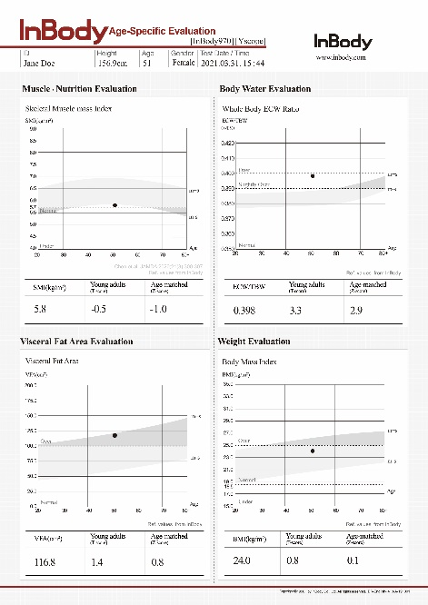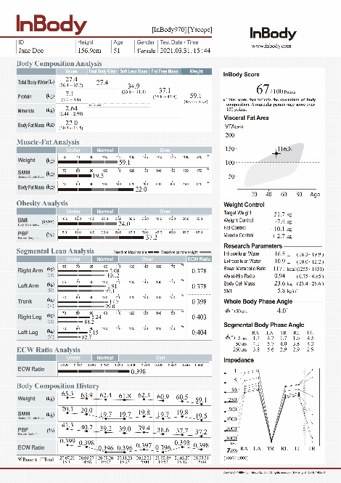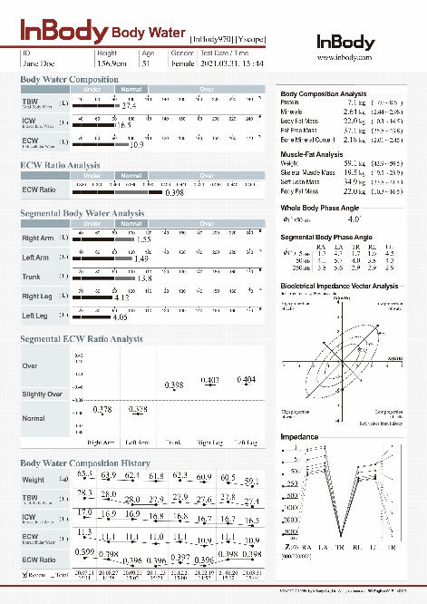

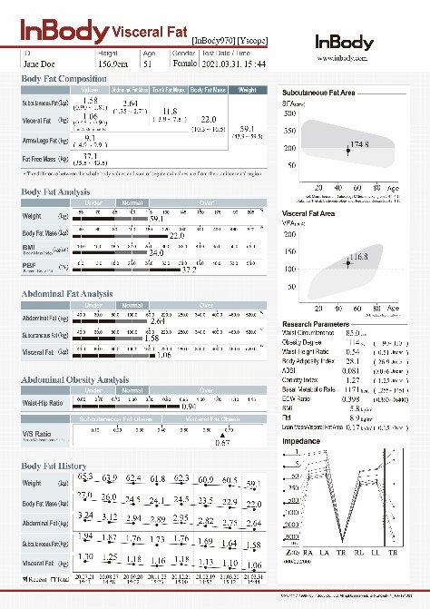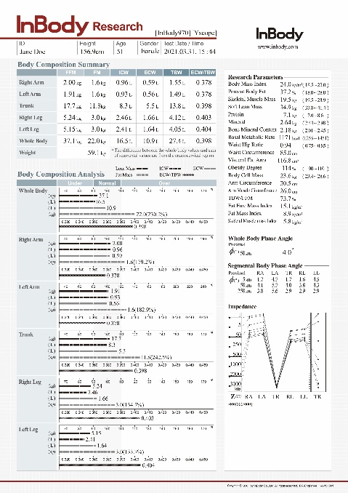

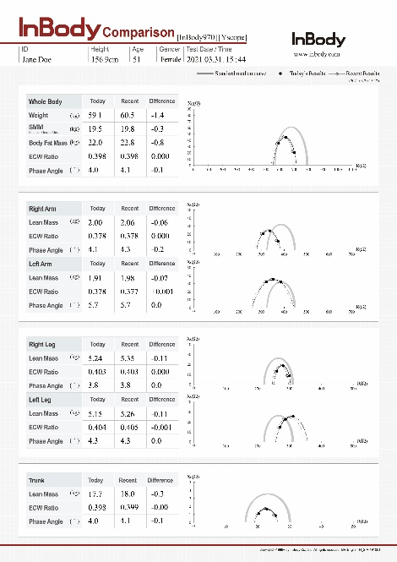

**Programové příslušenství pracoviště:** 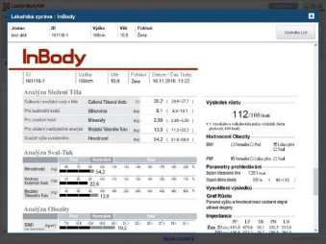

**Vlastnosti programového vybavení LookinBody120**

-Komunikace díky Bluetooth, USB, COM, Wifi.

-Data v neomezeném počtu dle velikosti HDD.

-Přehlednost, vícejazyčnost, grafy, statistiky.

-Plná kartotéka a řízení uživatelů.

**Obsah kompletní nabídky na InBody:**

1ks Diagnostický přístroj InBody970.

1ks Program LookinBody120 na základní správu výsledků a evidenci pacientů.

1ks HW klíč Bluetooth

**Cena bez DPH: 450.000,- CZK**

DPH 21%: 94.500,- CZK

**Cena včetně DPH: 544.500,- CZK**

V ceně přístrojů je též zahrnuta doprava, instalace, zaškolení personálu na obsluhu v českém jazyce. Záruční doba na 24 měsíců ode dne instalace.

Termín dodání po obdržení objednávky je do 30 pracovních dnů.

Nabídku vytvořil: ……….

V Brně dne: 24.9.2024

GSM: ………….

Email: ……………..

Web: [www.inbody.cz](http://www.inbody.cz)

Děkujeme a těšíme se na spolupráci.

PODROBNÁ TECHNICKÁ SPECIFIKACE

